**Harjoitus raportti**

**Miko Korhonen**

**Ohjelmistotekniikka – Harjoitus 1**

1. Voiko ohjelmistotekniikka koskaan tulla insinööritaidoksi?

Ohjelmistotekniikka termin voisi hyvinkin kuvitella eniten liittyvän insinööreihin, puhutaanhan siinä

kuitenkin tekniikasta. Varsinkin englanniksi käännettynä ”software engineering” -sanan yhdistää

automaattisesti klassisen ”engineering” sanan merkityksen kanssa. Totuus on kuitenkin, että perinteinen

insinöörityö on hieman erilaista kuin ohjelmistotekniikka. Jotta voisimme kuitenkin vertailla perinteistä

tekniikkaa ja ohjelmistotekniikkaa, pitää meidän ensin ymmärtää sanojen merkityksiä. Ongelmana on

kuitenkin, että eri ihmiset voivat käsittää ja määritellä termit eri tavalla ja siksi käytämme IEEE:n

määritelmää ohjelmistotekniikasta joka on seuraava: ” The application of a systematic, disciplined,

quantifiable approach to the development, operation, and maintenance of software.” Eli kutakuinkin se

tarkoittaa, että ohjelmistotekniikka on systemaattista, järjestelmällistä sekä määrällistä tapaa ohjelman

kehitykseen, käyttämiseen ja huoltamiseen.

Michael Davis (2011) käsitteleekin tekniikan ja ohjelmistotekniikan eroja järkevillä perusteilla

artikkelissaan ”Will software engineering ever be engineering?” Ja kuten äsken totesimmekin,

ohjelmistotekniikan ja perinteisen tekniikan voi helposti asiasta ymmärtämätön yhdistää toisiinsa. Siksi

Davis esittääkin neljä merkitystä sanalle ”engineering” ja syitä miksi ne eivät päde täysin

ohjelmistotekniikkaan (Davis, 2011). Siinä hän esittää epämääräisiä näkökulmia kuten ”engineering” on

koneiden hoitamista tai asioiden keksimistä (Davis, 2011). Toki näistä näkökulmista tyhmempikin

ymmärtää, etteivät ne oikein sovi ohjelmistokehitykseen tai ovat muuten vain liian laajoja käsityksiä. Davis

(2011) esittää myös tarkempia määrityksiä kuten yllä mainittu IEEE:n määritelmä. Näistä näkökulmista

voimme kuitenkin päätellä, että vaikka määritelmät pätevät sekä tekniikkaan että ohjelmistotekniikkaan,

niin pätevät ne myös moneen muuhunkin alaan, joita emme ainakaan voi laskea samaan kategoriaan edellä

mainittujen kanssa. Tärkeimpänä pidän kuitenkin Davisin (2011) mainitsemaa asiaa insinööristä ammattina.

Juurikin ammatti erottaa omasta mielestäni eniten insinööriä ja ohjelmistotuotannossa työskentelevää

henkilöä. Insinöörin ammatilla on omat vaatimuksensa ja määrittelynsä, kun taas ohjelmistotekniikkaa

työkseen tekevällä henkilöllä on omansa. Ohjelmistoalalla työskentelevän henkilön ei tarvitse edes olla

insinööri, mutta perinteisillä insinöörityön aloilla se vaaditaan.

Voidaanko ohjelmistotekniikkaa kuitenkaan koskaan tulla laskemaan insinööritaidon alle?

Davis (2011) esittää tähänkin hyviä pointteja miksi alat ovat siirtyneet ajan mittaan lähemmä toisiaan. Yksi

hänen mainitsema muutos on, että insinöörialoilla perinteisesti opiskeltua fysiikkaa ja kemiaa on voinut

alkaa korvaamaan biologialla (Davis, 2011). Jos tämä jatkuu vielä pidemmälle ja esimerkiksi meidän

yliopistossa tekniikan opiskelijoiden kursseja yhdistetään luonnontieteellisten alojen kursseilla tuo se meitä

lähemmäs toisiaan, jolloin voidaan ajatella myös ohjelmistotekniikan siirtyvän lähemmäs tavallista

tekniikkaa. Tietotekniikka varsinkin poikkeaa monista muista perinteisemmistä koneiden kanssa

työskentelevästä tekniikasta ja ovat toisaalta hyvinkin lähellä enemmän ohjelmistotekniikkaan liittyvää

tietojenkäsittelytiedettä. Davis (2011) mainitseekin että tietotekniikka ja tietojenkäsittelytiede lasketaankin

monesti samaan kastiin. Artikkelissa mainitaan kuitenkin myös syitä miksi alat eivät voisi yhdistyä (Davis,

2011). Tärkeimpinä syinä näistä ovat omasta mielestäni syyt, että ohjelmistotekniikan ala on jo niin iso,

ettei sitä aleta enää yhdistämään ja koska teknilliset alat ovat silti liian keskittyneitä fyysisiin laitteistoihin

(Davis, 2011). Kuitenkin loppujen lopuksi erot tekniikan ja ohjelmistotekniikan välillä ovat lähinnä

määrittelykysymyksiä. Koska asioiden tarkat määritykset ovat aina vaihtuneet ajan myötä ja tulevat kyllä

muuttumaan tulevaisuudessakin, pidän hyvin mahdollisena, että joskus on mahdollista

ohjelmistotekniikankin laskeminen tekniikan alle. Sille ei kuitenkaan ole tarvetta eikä se lähitulevaisuudessa

vaikuta todennäköiseltäkään. Joten kysymykseen voiko ohjelmistotekniikka tulla insinööritaidoksi vastaan,

että se on mahdollista, mutta vielä ainakin epätodennäköistä.

Lähdeluettelo:

Davis, M. (2011). Will software engineering ever be engineering? Communications of the ACM, 54(11), 32-34

T2

Lean ajattelu on johtamisen malli, jolla pyritään; poistamaan hukkatyötä, kehittämään toimintaa,

sekä maksimoimaan asiakasarvoa. Alun perin Lean-filosofia on peräisin japanilaisen autovalmistaja

Toyotan kehittelemä. Lean Software Development (virtaviivainen ohjelmistokehitys) onkin kehittynyt

tästä Toyotan mallista. (Turunen)

Mary- ja Tom Poppendieck ovat määritelleet Lean Software Development- malliin seitsemän

pääperiaatetta jotka ovat:

* Eliminate waste
* Build quality in
* Create knowledge
* Defef commitment
* Deviler fast
* Respect people
* Optimize whole

(Poppendieck &amp; Poppendieck 2007, 23 - 41.)

Kun edellä mainittuja Lean- menetelmiä sovelletaan ketterään ohjelmistoprojektiin, voidaan tällöin

puhua toisen sukupolven ketteristä menetelmistä. Lean- ja ketterien menetelmien yhdistämisellä

saadaan ajattelutapa, mikä parantaa koko projektin tuottavuutta. Lean- menetelmät tuovat

ketterien menetelmien yhteyteen uusia näkökulmia, joilla voidaan karsia työprosessista

hukkatekijöitä. Alla olevassa kuvassa on vertailtu ketteriä menetelmiä Lean menetelmiin. (Net

Objectives 2012a)

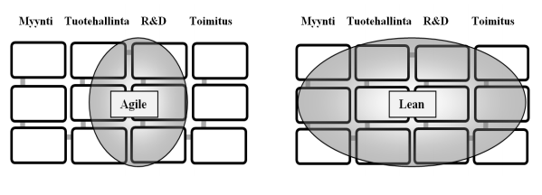

Kuvio 1. (Tyysinmaa 2014)

Deliver as fast as possible eli toimita nopeasti on Lean-menetelmän viides periaate. Periaatteella

tarkoitetaan ohjelman nopeaa toimittamista tilaajalle. Nopealla toimituksella voidaan vähentää

käynnissä olevien töiden määrää, ja samalla voidaan sulkea asiakkaalta pois mahdollisuus muuttaa

mieltä ohjelmaosan toiminnasta. (Poppendieck &amp; Poppendieck 2007, 23 - 41.)

Valitsin tämän periaatteen, koska ohjelmistoprojekteissa muuttujat ovat hyvin yleisiä. Muuttujien

lisäksi ohjelmien koodaaminen vie paljon aikaa. Nopealla toimittamisella saadaan ohjelma

tositoimiin, jolloin saadaan myös kullan arvoista palautetta sen käyttäjiltä. Jotta nopea

toimittaminen onnistuisi, tarvitaan käytännössä kaikkia Lean- mallin kohtia. Hukan minimoinnilla

(eliminate waste), ohjelman laadulla (build in quality), tietämyksen luomisella (create knowledge),

sitoutumisen lykkäämisellä (defef commitment), ihmisten kunnioittamisella (Respect people) ja

kokonaisuuden optimoinnilla (optimize whole) on kaikilla oma roolinsa nopean toimittamisen

edistämiseksi. Deliver fast as possible periaatteella on myös hyötyä kuluttajatasolla. Elävänä

esimerkkinä siitä esimerkiksi kaikille tuttu Netflix, mikä aloitti perinteisten

kivijalkavideovuokraamoiden alasajon. Netflix tarjoaa siis älylaitteille ja tietokoneille mahdollisuuden

katsoa elokuvia ja sarjoja kotoa käsin nopeasti.

Lähdeluoettelo

(Poppendieck &amp; Poppendieck 2007, 23 - 41.) Poppendieck, M. &amp; Poppendieck, T. 2007.

Implementing Lean Software Development. 8. uud. p. Stoughton, Massachusetts, Yhdysvallat,

Addison-Wesley.

(Turunen) Tieteen tietotekniikka, haettu 30.10.2017 http://www.uptopoint.fi/wp-

content/uploads/2016/09/Ketteraa.pdf

(Tyysinmaa 2014) Tyysinmaa, Mika (2014) Lean- ja Kanban-menetelmät ohjelmistotuotannossa.

Opinnäytetyö. Tekniikan yksikkö, Teknologiaosaamisen johtamisen koulutusohjelma. Seinäjoen

ammattikorkeakoulu.

http://www.theseus.fi/bitstream/handle/10024/78004/Mika_Tyynismaa.pdf?sequence=1&amp;isAllowe

d=y

(Net Objectives. 2012a) Mindsets: Waterfall,1st &amp; 2nd Generation Agile. Verkkojulkaisu.

http://www.netobjectives.com/blogs/mindsets-waterfall- 1st-2nd- generation-agile

T3.

Prosessimallin tulee olla sellainen, mitä on järkevin, sekä paras tiettyyn tilanteeseen. Tässä tapauksessa

prosessimallin on hyvä olla sellainen mitä on helppo noudattaa tiukassa aikataulussa. Hyviä ominaisuuksia

tallaiselle prosessimallille on: valmiit ja hyvät vaiheet, sekä helposti muokattavissa esimerkiksi joidenkin

vaiheiden poisottaminen tai eri vaiheiden pitkittäminen tai lyhentäminen riippuen aina tilanteesta.

Prosessimallin on myös hyvä olla sellainen, jolla voidaan nopeasti luoda uusi versio vanhalle sovellukselle

käyttäen vanhan sovelluksen tietoja pohjana.

Prosessimalli mitä itse käyttäisin tallaisessa tilanteessa olisi ketterä prosessimalli. Ketterän prosessimallin

ideana on kehittää ohjelmaa pieninä lisäyksinä. Ensiksi tehdään ohjelmalle pieni ydin tai käytetään

edellisen sukupolven version ydintä. Ytimeen tullaan lisäämään ensiksi kourallinen ominaisuuksia, joiden

järjestys päätetään asiakkaiden tarpeista.

Valitsisin tämän prosessimallin, koska sitä voidaan muokata, sekä joustaa melkein kaikissa sen prosessi

vaiheissa. Sitä on helppo joustaa, koska sitä tullaan suunnittelemaan vain mahdollisimman lyhyt aika

eteenpäin niin ei tarvitse myöhemmin yrittää korjailla aikaisempia vaiheita, sekä jokaisessa suunnittelu

vaiheessa mietitään asiakkaiden tarpeita. Tässä tapauksessa voidaan kysyä mielipiteitä vanhemmasta

mallista ja tehdä seuraavaan sukupolveen ne ominaisuudet mitä vanhassa versiossa ei ollut. Tämä malli

sopii myös hyvin tiukkaan aikatauluun, koska sovellukseen toteutetaan ensimmäisenä asiakkaiden tarpeet

niin voidaan ohjelma julkaista, myös ennen kuin sen kaikki ominaisuudet on saatu tehtyä. Ohjelman

julkaisun jälkeen voidaan sitten päivittää siihen niitä ominaisuuksia mitä ei ehditty tehdä sovellukseen

ennen sen julkaisua. Ketterä prosessimallin hyviä puolia on myös se, että sitä voidaan tehdä joustavasti

tiukassa aikataulussa käyttäjien kanssa yhteistyötä tehden.

**Harjoitus 2:**

T1

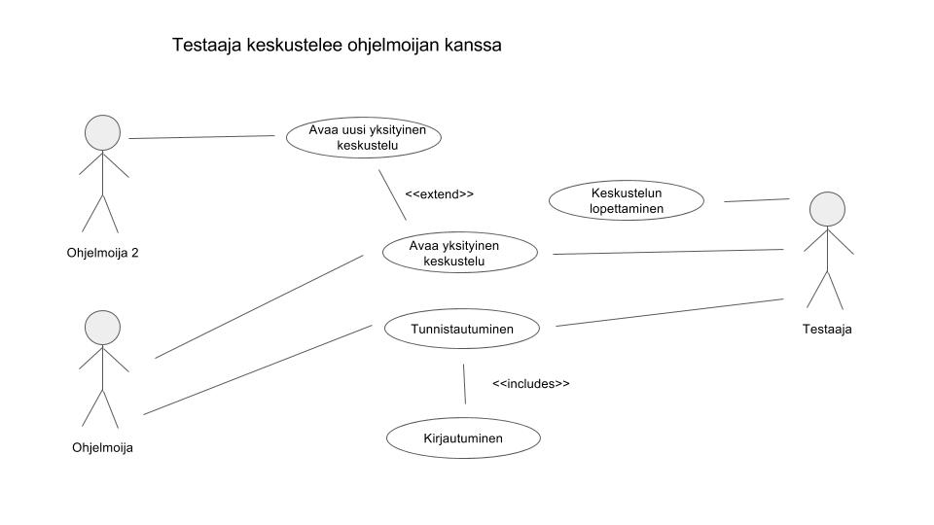

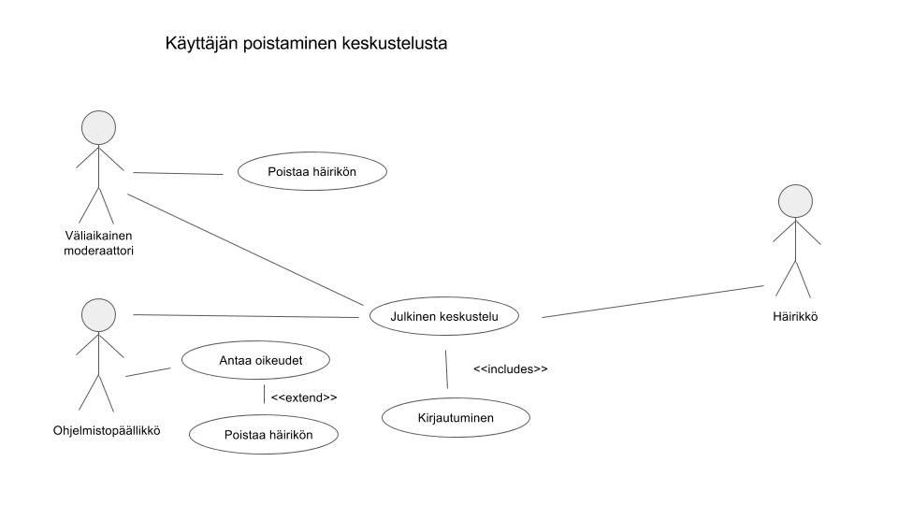

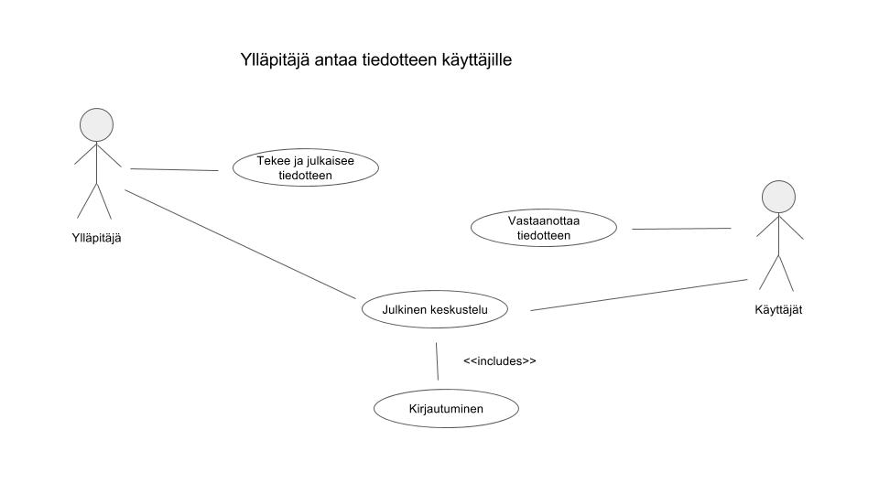

2. Käyttötapauskuvaukset

|  |  |  |  |
| --- | --- | --- | --- |
| Use Case ID: |  | | |
| Use Case Name: | Testaaja keskustelee ohjelmoijan kanssa | | |
| Created By: |  | Last Updated By: |  |
| Date Created: |  | Date Last Updated: |  |

|  |  |
| --- | --- |
| Actors: | Ohjelmoija, testaaja |
| Description: | Käyttäjä kirjautuu sisään ja viestittelee toisen käyttäjän kanssa. Testaaja tarvitsee lisätietoja testattavasta ohjelmasta ohjelmoijalta |
| Trigger: | Testaaja haluaa kysyä ohjelmoitsijalta testattavasta ohjelmasta |
| Preconditions: | Molemmat käyttäjät yrityksen työntekijöitä ja heillä on tunnukset järjestelmään |
| Postconditions: | Testaaja on saanut keskusteltua ohjelmoijan kanssa epäselvistä kohdista |
| Normal Flow: | 1. Testaaja kirjautuu sisään viestintäohjelmaan saamillaan tunnuksilla. (Järjestelmä kirjaa testaajan sisään ja ilmoittaa käyttäjän kirjautumisesta)  2. Ohjelmoija kirjautuu sisään viestintäohjelmaan. (Järjestelmä kirjaa ohjelmoijan sisään ja ilmoittaa käyttäjän kirjautumisesta)  3. Testaaja muodostaa yksityisen keskustelun ohjelmoijan kanssa. (Järjestelmä tekee yksityisen chat tilan osapuolien välille)  4. Testaaja saa tarvitsemansa tiedot ohjelmaan liittyen  5. Testaaja lopettaa keskustelun. (Järjestelmä kirjaa testaajan ulos ja ilmoittaa käyttjän uloskirjautumisesta) |
| Alternative Flows: | 4a. Ohjelmoija ei osaa selittää epäselviä kohtia testaajalle, vaan opastaa testaajan kysymään toiselta ohjelmoijalta  5a. Testaaja muodostaa yksityisen keskustelun toiseen ohjelmoijaan. (Järjestelmä poistaa edellisen keskustelun ja aloittaa uuden yksityisen keskustelun)  6a. Testaaja saa tarvitsemansa tiedot ohjelmaan liittyen.  7a. Testaaja lopettaa keskustelun (Järjestelmä kirjaa testaajan ulos ja ilmoittaa käyttäjän uloskirjautumisesta) |
| Exceptions: | 2a. Ohjelmoija ei ole paikalla viestintäohjelmassa |
| Includes: |  |
| Priority: | Melko tärkeä, jotta testaaja pääsee edistymään työssään |
| Frequency of Use: | Yleistä, monta kertaa viikossa |
| Business Rules: |  |
| Special Requirements: |  |
| Assumptions: |  |
| Notes and Issues: |  |

|  |  |  |  |
| --- | --- | --- | --- |
| Use Case ID: |  | | |
| Use Case Name: | käyttäjän poistaminen keskustelusta | | |
| Created By: |  | Last Updated By: |  |
| Date Created: |  | Date Last Updated: |  |

|  |  |
| --- | --- |
| Actors: | henkilöstöpäällikkö, moderaattori, poistettava käyttäjä |
| Description: | henkilöstöpäälllikkö poistaa tai antaa väliaikaiset oikeudet toiselle käyttäjälle poistaa henkilö keskustelusta |
| Trigger: | käyttäjä toimii sopimattomasti |
| Preconditions: | 1. käyttäjä häiriköi 2. henkilöstöpäällikkö antaa väliaikaisoikeudet toiselle käyttäjälle |
| Postconditions: | 1. häiriköivä käyttäjä on poistettu keskustelusta |
| Normal Flow: | 1. kaikki osapuolet kirjautuvat sisään järjestelmään (Järjestelmä kirjaa osapuolet sisään ja ilmoittaa käyttäjien kirjautumisesta) 2. Osapuolet aloittavat uuden julkisen keskustelun (Järjestelmä aloittaa uuden julkisen keskustelun usean osapuolen välillä) 3. henkilö käyttäytyy sopimattomasti julkisella kanavalla 4. henkilöstöpäällikkö reagoi asiaaan antamalla oikeudet toiselle käyttäjälle (Järjestelmä muuttaa käyttäjän tyypin moderaattoriksi, joka voi potkia ihmisä ulos keskusteluista) 5. oikeudet saanut käyttäjä poistaa häirikön keskustelusta (Järjestelmä poistaa käyttäjän kyseisestä keskustelusta) |
| Alternative Flows: | 4a. henkilöstöpäällikkö poistaa häirikön itse kanavalta (Järjestelmä poistaa käyttäjän kyseisestä keskustelusta) |
| Exceptions: | 4a. ketään oikeuksia omaavaa ei ole paikalla |
| Includes: |  |
| Priority: | tärkeä |
| Frequency of Use: | viikoittain |
| Business Rules: |  |
| Special Requirements: | käyttäjällä tulee olla oikeudet poistaa käyttäjiä |
| Assumptions: |  |
| Notes and Issues: |  |

|  |  |  |  |
| --- | --- | --- | --- |
| Use Case ID: |  | | |
| Use Case Name: | Ylläpitäjä antaa tiedotteen käyttäjille julkisessa keskustelussa | | |
| Created By: |  | Last Updated By: |  |
| Date Created: |  | Date Last Updated: |  |

|  |  |
| --- | --- |
| Actors: | Ylläpitäjä, käyttäjät |
| Description: | Ylläpitäjä antaa tiedotteen julkisella kanavalla käyttäjille |
| Trigger: | Tiedotus luontoinen asia ilmeentyy, esim. kiireellinen juttu tai kutsu kokoukseen työntekijöille |
| Preconditions: | Ylläpitäjällä oikeudet jakaa tiedotteita käyttäjät |
| Postconditions: | Käyttäjät vastaanottanut tiedon tiedotteesta ylläpitäjältä |
| Normal Flow: | 1. Ylläpitäjä saa tietoon tiedon tulevasta kokouksesta johdolta  2. Ylläpitäjä valmistelee julkaistavan tiedotteen saamansa tiedon perusteella  3. Ylläpitäjä kirjautuu sisään viestintäohjelmaan tunnuksilla (Järjestelmä kirjaa käyttäjän sisään ylläpitäjän oikeuksilla ja ilmoittaa käyttäjän kirjautumisesta)  4. Ylläpitäjä julkaisee tiedotteen julkisessa keskustelussa käyttäjille (Järjestelmä lähettää tiedotteen kaikille kanaville) |
| Alternative Flows: |  |
| Exceptions: |  |
| Includes: |  |
| Priority: | Tärkeä, edistää yrityksen kommunikaatiota |
| Frequency of Use: | Yleistä, monia kertoja viikossa |
| Business Rules: |  |
| Special Requirements: |  |
| Assumptions: |  |
| Notes and Issues: |  |

3. Käyttäjävaatimukset

|  |  |
| --- | --- |
| **KV-001** | **Prioriteetti** |
|  | 1 |
| **Vaatimus** | Käyttöoikeudet |
| **Kuvaus** | |
| Käyttäjäryhmille pitää pystyä määrittämään erilaisia ennalta määritettyjä oikeuksia, kuten tavallinen käyttäjä, ohjelmistopäällikkö tai ylläpitäjä | |

|  |  |
| --- | --- |
| **KV-002** | **Prioriteetti** |
|  | 1 |
| **Vaatimus** | Ylläpitäjän viestimahdollisuus |
| **Kuvaus** | |
| Ylläpitäjän pitää pystyä lähettämään tiedote kaikille tai osalle keskustelukanavista | |

|  |  |
| --- | --- |
| **KV-003** | **Prioriteetti** |
|  | 1 |
| **Vaatimus** | Kommunikointi |
| **Kuvaus** | |
| Ohjelmistolla pitää pystyä keskustelemaan yrityksen eri työntekijöiden välillä | |

|  |  |
| --- | --- |
| **KV-004** | **Prioriteetti** |
|  | 1 |
| **Vaatimus** | Käyttäjän luonti |
| **Kuvaus** | |
| Ohjelmistoon pitää pystyä luomaan uusia käyttäjiä | |

|  |  |
| --- | --- |
| **KV-005** | **Prioriteetti** |
|  | 1 |
| **Vaatimus** | Käyttäjätilien salaus |
| **Kuvaus** | |
| Käyttäjätilit pitää olla suojattuna vähintään salasanalla | |

|  |  |
| --- | --- |
| **KV-006** | **Prioriteetti** |
|  | 1 |
| **Vaatimus** | Yksilöllinen käyttäjä |
| **Kuvaus** | |
| Käyttäjillä tulee olla yksilöllinen nimi/tunniste jonka kautta käyttäjä tunnistetaan | |

|  |  |
| --- | --- |
| **KV-007** | **Prioriteetti** |
|  | 1 |
| **Vaatimus** | Nimen vaihtamisen rajoitus |
| **Kuvaus** | |
| Käyttäjänimeä ei pidä pystyä vaihtamaan kesken keskustelun | |

|  |  |
| --- | --- |
| **KV-008** | **Prioriteetti** |
|  | 1 |
| **Vaatimus** | Keskustelumahdollisuudet |
| **Kuvaus** | |
| Käyttäjien välille voidaan muodostaa keskustelu, joka on joko julkinen tai yksityinen. Käyttäjien tulee pystyä poistumaan keskustelusta halutessaan. | |

|  |  |
| --- | --- |
| **KV-009** | **Prioriteetti** |
|  | 1 |
| **Vaatimus** | Salaus |
| **Kuvaus** | |
| Keskustelut tulee tapahtua verkon yli salattuna yhteisellä sovitulla tavalla | |

|  |  |
| --- | --- |
| **KV-010** | **Prioriteetti** |
|  | 1 |
| **Vaatimus** | Palvelimen tuki |
| **Kuvaus** | |
| Palvelimen pitää pystyä tukemaan useita yhtäaikaisia keskusteluita | |

|  |  |
| --- | --- |
| **KV-011** | **Prioriteetti** |
|  | 1 |
| **Vaatimus** | Henkilöstöpäällikön oikeudet |
| **Kuvaus** | |
| Henkilöstöpäälliköllä pitää olla oikeus poistaa käyttäjiä keskusteluista sekä antaa samat oikeudet toiselle käyttäjälle väliaikaisesti. | |

|  |  |
| --- | --- |
| **KV-012** | **Prioriteetti** |
|  | 1 |
| **Vaatimus** | Kirjautumisilmoitus |
| **Kuvaus** | |
| Palvelimen tulee ilmoittaa viestillä käyttäjälle muiden käyttäjien sisään- ja uloskirjautumisesta | |

|  |  |
| --- | --- |
| **KV-013** | **Prioriteetti** |
|  | 1 |
| **Vaatimus** | Käyttäjänäkymä |
| **Kuvaus** | |
| Käyttäjänäkymässä pitää olla näkösällä kaikki toiminnot mitä käyttäjä pystyy tekemään | |

|  |  |
| --- | --- |
| **KV-014** | **Prioriteetti** |
|  | 1 |
| **Vaatimus** | Käyttöliittymä |
| **Kuvaus** | |
| Sekä palvelinta että asiakasohjelmaa pitää pystyä käyttämään graafiselta käyttöliittymältä tai komentorivipohjaiselta käyttöliittymältä | |

|  |  |
| --- | --- |
| **KV-015** | **Prioriteetti** |
|  | 2 |
| **Vaatimus** | Kanavarajoite |
| **Kuvaus** | |
| Käyttäjä voi olla maksimissaan liittyneenä kahteen eri keskustelukanavaan | |

**Harjoitus 3:**

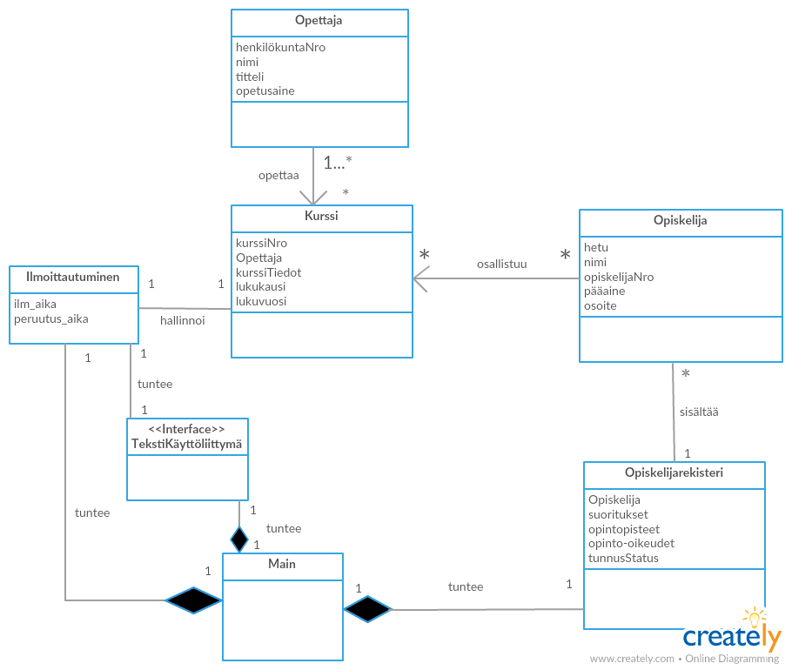

## **1. Toiminnalliset vaatimukset**

|  |  |
| --- | --- |
| **KV-001** | **Prioriteetti** |
|  | 1 |
| **Vaatimus** | Käyttöoikeudet |
| **Kuvaus** | |
| Käyttäjäryhmille pitää pystyä määrittämään erilaisia ennalta määritettyjä oikeuksia, kuten tavallinen käyttäjä, ohjelmistopäällikkö tai ylläpitäjä | |

|  |  |
| --- | --- |
| **TV-001** | **Prioriteetti** |
|  | 1 |
| **Vaatimus** | Käyttöoikeudet |
| **Alkuperä** | KV-001 |
| **Kuvaus** | |
| Ohjelmaan pitää luoda käyttäjille kolme erilaista käyttäjäryhmää: käyttäjä, ohjelmistopäällikkö ja ylläpitäjä. Jokaisen käyttäjän täytyy kuulua johonkin näistä ryhmistä. Ylläpitäjän pitää pystyä määrittämään käyttäjäryhmien oikeuksia. | |

|  |  |
| --- | --- |
| **KV-002** | **Prioriteetti** |
|  | 1 |
| **Vaatimus** | Tiedotemahdollisuus |
| **Kuvaus** | |
| Ylläpitäjän pitää pystyä lähettämään tiedote kaikille tai osalle keskustelukanavista | |

|  |  |
| --- | --- |
| **TV-002** | **Prioriteetti** |
|  | 1 |
| **Vaatimus** | Tiedotemahdollisuus |
| **Alkuperä** | KV-002 |
| **Kuvaus** | |
| Vain ylläpitäjä ryhmään kuuluva voi lähettää yleisen tiedotteen muille ohjelman käyttäjille. Tiedotetta lähetettäessä pitää pystyä valitsemaan listasta mille kanaville se halutaan lähettää. Kanavia valitessa, näkymässä tulee näkyä kanavan numero, nimi ja kanavalla olevat henkilöt. | |

|  |  |
| --- | --- |
| **KV-003** | **Prioriteetti** |
|  | 1 |
| **Vaatimus** | Kommunikointi |
| **Kuvaus** | |
| Ohjelmistolla pitää pystyä keskustelemaan yrityksen eri työntekijöiden välillä | |

|  |  |
| --- | --- |
| **TV-003** | **Prioriteetti** |
|  | 1 |
| **Vaatimus** | Kommunikointi |
| **Alkuperä** | KV-003 |
| **Kuvaus** | |
| Ohjelmistolla yrityksen työntekijät voivat keskustella keskenään verkkoyhteyden välityksellä. Keskustelu tapahtuu kanavien sisällä. Ohjelmalla voi keskustella vain yrityksen työntekijöiden välillä. Keskustelu tapahtuu tekstipohjaisesti. | |

|  |  |
| --- | --- |
| **KV-004** | **Prioriteetti** |
|  | 1 |
| **Vaatimus** | Käyttäjän luonti |
| **Kuvaus** | |
| Ohjelmistoon pitää pystyä luomaan uusia käyttäjiä | |

|  |  |
| --- | --- |
| **TV-004** | **Prioriteetti** |
|  | 1 |
| **Vaatimus** | Käyttäjän luonti |
| **Alkuperä** | KV-004 |
| **Kuvaus** | |
| Ylläpitäjällä on mahdollista luoda uusia käyttäjiä. Käyttäjää luodessa tulee ilmoittaa käyttäjän nimi, salasana sekä määrittää käyttäjän johonkin kolmesta käyttäjäryhmästä. | |

|  |  |
| --- | --- |
| **KV-005** | **Prioriteetti** |
|  | 1 |
| **Vaatimus** | Käyttäjätilien salaus |
| **Kuvaus** | |
| Käyttäjätilit pitää olla suojattuna vähintään salasanalla | |

|  |  |
| --- | --- |
| **KV-005** | **Prioriteetti** |
|  | 1 |
| **Vaatimus** | Käyttäjätilien salaus |
| **Alkuperä** | TV-005 |
| **Kuvaus** | |
| Käyttäjätilit suojataan salasanalla. Salasanat suojataan käyttäen AES salausalgoritmia.. Käyttäjä voi myöhemmin vaihtaa omaa salasanansa. | |

|  |  |
| --- | --- |
| **KV-006** | **Prioriteetti** |
|  | 1 |
| **Vaatimus** | Yksilöllinen käyttäjä |
| **Kuvaus** | |
| Käyttäjillä tulee olla yksilöllinen nimi/tunniste jonka kautta käyttäjä tunnistetaan | |

|  |  |
| --- | --- |
| **TV-006** | **Prioriteetti** |
|  | 1 |
| **Vaatimus** | Yksilöllinen käyttäjä |
| **Alkuperä** |  |
| **Kuvaus** | |
| Jokaiselle käyttäjälle tehdään käyttäjätunnus käyttäjän luontivaiheessa. Järjestelmä muodostaa tunnuksen ottamalla kolme ensimmäistä kirjainta käyttäjän etu- ja sukunimestä. Jos nimi on lyhyempi kuin kolme merkkiä, käytetään niin monta kirjainta kuin nimessä on. Jos täsmälleen sama tunnus on luotu jo aiemmin, lisätään nimestä poimittavien merkkien määrää. Käyttäjä voi myös itse vaihtaa omaa käyttäjätunnustaan. | |

|  |  |
| --- | --- |
| **KV-007** | **Prioriteetti** |
|  | 1 |
| **Vaatimus** | Nimen vaihtamisen rajoitus |
| **Kuvaus** | |
| Käyttäjänimeä ei pidä pystyä vaihtamaan kesken keskustelun | |

|  |  |
| --- | --- |
| **TV-007** | **Prioriteetti** |
|  | 1 |
| **Vaatimus** | Nimen vaihtamisen rajoitus |
| **Alkuperä** | KV-007 |
| **Kuvaus** | |
| Käyttäjä ei voi vaihtaa käyttäjätunnustansa, ennen kuin poistuu kaikista keskustelukanavista, missä on sillä hetkellä sisällä. Uuden tunnuksen pitää olla 3-16 merkkiä pitkä ja sitä ei saa olla jo olemassa. | |

|  |  |
| --- | --- |
| **KV-008** | **Prioriteetti** |
|  | 1 |
| **Vaatimus** | Keskustelumahdollisuudet |
| **Kuvaus** | |
| Käyttäjien välille voidaan muodostaa keskustelu, joka on joko julkinen tai yksityinen. Käyttäjien tulee pystyä poistumaan keskustelusta halutessaan. | |

|  |  |
| --- | --- |
| **TV-008** | **Prioriteetti** |
|  | 1 |
| **Vaatimus** | Keskustelumahdollisuudet |
| **Alkuperä** | KV-008 |
| **Kuvaus** | |
| Ohjelmassa tapahtuvan keskustelun tulee tapahtua kanavien sisällä. Käyttäjät voivat luoda joko yksityisen tai julkisen keskustelukanavan. Julkisen kanavaan voi kuka tahansa käyttäjä liittyä valikosta joka näyttää kaikki julkiset kanavat. Yksityiseen kanavaan pitää kanavan luojan kutsua toiset työntekijät käyttäjänimen perusteella. Kanavalla olevat käyttäjät näkevät listalta kaikki muut kanavalla olevat henkilöt. Käyttäjät voivat poistua halutessaan kanavalta. | |

|  |  |
| --- | --- |
| **KV-009** | **Prioriteetti** |
|  | 1 |
| **Vaatimus** | Salaus |
| **Kuvaus** | |
| Keskustelut tulee tapahtua verkon yli salattuna yhteisellä sovitulla tavalla | |

|  |  |
| --- | --- |
| **TV-009** | **Prioriteetti** |
|  | 1 |
| **Vaatimus** | Salaus |
| **Alkuperä** | KV-009 |
| **Kuvaus** | |
| Kanavilla tapahtuvat keskustelut tulee suojata AES salausmenetelmällä. | |

|  |  |
| --- | --- |
| **KV-010** | **Prioriteetti** |
|  | 1 |
| **Vaatimus** | Palvelimen tuki |
| **Kuvaus** | |
| Palvelimen pitää pystyä tukemaan useita yhtäaikaisia keskusteluita | |

|  |  |
| --- | --- |
| **TV-010** | **Prioriteetti** |
|  | 1 |
| **Vaatimus** | Palvelimen tuki |
| **Alkuperä** | KV-010 |
| **Kuvaus** | |
| Palvelimen pitää tukea useita yhtäaikaisia keskusteluja. | |

|  |  |
| --- | --- |
| **KV-011** | **Prioriteetti** |
|  | 1 |
| **Vaatimus** | Henkilöstöpäällikön oikeudet |
| **Kuvaus** | |
| Henkilöstöpäälliköllä pitää olla oikeus poistaa käyttäjiä keskusteluista sekä antaa samat oikeudet toiselle käyttäjälle väliaikaisesti. | |

|  |  |
| --- | --- |
| **TV-011** | **Prioriteetti** |
|  | 1 |
| **Vaatimus** | Henkilöstöpäällikön oikeudet |
| **Alkuperä** | KV-011 |
| **Kuvaus** | |
| Henkilöstöpäällikkö käyttäjäryhmään kuuluvilla on mahdollista poistaa toinen käyttäjä keskutelukanavalta. Ohjelmistopäälliköt voivat poistaa vain tavallinen käyttäjä -ryhmään kuuluvia käyttäjiä. Ohjelmistopäällikön tulee olla samalla kanavalla kuin poistettava henkilö. Poistettava käyttäjä voidaan valita kanavalla näkyvältä käyttäjälistalta. Ohjelmistopäällikkö voi antaa myös tavalliselle käyttäjälle väliaikaisesti muiden käyttäjien poistamisoikeudet keskusteluista. Oikeuksia annettaessa haluttu käyttäjä voidaan valita listalta ja samalla määritellään väliaikaisuuden pituus. | |

|  |  |
| --- | --- |
| **KV-012** | **Prioriteetti** |
|  | 1 |
| **Vaatimus** | Kirjautumisilmoitus |
| **Kuvaus** | |
| Palvelimen tulee ilmoittaa viestillä käyttäjälle muiden käyttäjien sisään- ja uloskirjautumisesta | |

|  |  |
| --- | --- |
| **TV-012** | **Prioriteetti** |
|  | 1 |
| **Vaatimus** | Kirjautumisilmoitus |
| **Alkuperä** | KV-012 |
| **Kuvaus** | |
| Kirjautuessa sisään järjestelmään tulee listalta nähdä kaikki sisälle kirjautuneet käyttäjät. Palvelin antaa ilmoituksen ja päivittää listan aina kun käyttäjä kirjautuu sisään tai ulos järjestelmästä. | |

|  |  |
| --- | --- |
| **KV-013** | **Prioriteetti** |
|  | 1 |
| **Vaatimus** | Käyttäjänäkymä |
| **Kuvaus** | |
| Käyttäjänäkymässä pitää olla saatavilla kaikki toiminnot mitä käyttäjä pystyy tekemään | |

|  |  |
| --- | --- |
| **TV-013** | **Prioriteetti** |
|  | 1 |
| **Vaatimus** | Käyttäjänäkymä |
| **Alkuperä** | KV-013 |
| **Kuvaus** | |
| Kirjautuessa keskusteluohjelmaan tulee käyttäjällä olla heti saatavilla kaikki hänelle mahdolliset toiminnot. Toimintoihin kuuluu: tunnuksen tai salasanan muuttaminen, uuden kanavan luonti, liittyminen kanavaan, avaa kanava. | |

|  |  |
| --- | --- |
| **KV-014** | **Prioriteetti** |
|  | 1 |
| **Vaatimus** | Käyttöliittymä |
| **Kuvaus** | |
| Sekä palvelinta että asiakasohjelmaa pitää pystyä käyttämään graafiselta käyttöliittymältä tai komentorivipohjaiselta käyttöliittymältä | |

|  |  |
| --- | --- |
| **TV-014** | **Prioriteetti** |
|  | 1 |
| **Vaatimus** | Käyttöliittymä |
| **Alkuperä** | KV-014 |
| **Kuvaus** | |
| Sekä palvelinta että keskusteluohjelmaa pitää pystyä käyttämään konsolipohjaiselta käyttöliittymältä tai graafiselta käyttöliittymältä. Molemmista käyttöliittymistä tulee löytyä samat ominaisuudet. | |

|  |  |
| --- | --- |
| **KV-015** | **Prioriteetti** |
|  | 2 |
| **Vaatimus** | Kanavarajoite |
| **Kuvaus** | |
| Käyttäjä voi olla maksimissaan liittyneenä kahteen eri keskustelukanavaan | |

|  |  |
| --- | --- |
| **TV-015** | **Prioriteetti** |
|  | 2 |
| **Vaatimus** | Kanavarajoite |
| **Alkuperä** | KV-015 |
| **Kuvaus** | |
| Mihin tahansa käyttäjäryhmään kuuluva henkilö voi olla liittyneenä maksimissaan kahteen keskustelukanavaan yhtäaikaisesti. Käyttäjä voi vaihtaa kanavaa kirjautumatta ulos vanhalta kanavalta. | |

## **2. Ei-toiminnalliset vaatimukset**

|  |  |
| --- | --- |
| **LV-001** | **Prioriteetti** |
|  | 1 |
| **Vaatimus** | Funktionaalinen soveltuvuus |
| **Alkuperä** |  |
| **Kuvaus** | |
| Ohjelman tulee pystyä toteuttamaan kaikki ennalta määritetyt toiminnalliset vaatimukset. Ohjelma ei saa tuottaa virhettä sallituissa operaatioissa. | |

|  |  |
| --- | --- |
| **LV-002** | **Prioriteetti** |
|  | 1 |
| **Vaatimus** | Luotettavuus |
| **Alkuperä** |  |
| **Kuvaus** | |
| Ohjelmaa pitää pystyä käyttämään mihin kellonaikaan tahansa. Ennalta arvaamattoman järjestelmän kaatumisen yhteydessä pitää järjestelmä saada takaisin toimintaan varmuuskopiosta palautettuna 3 tunnissa tai korjatessa 24 tunnissa. | |

|  |  |
| --- | --- |
| **LV-003** | **Prioriteetti** |
|  | 1 |
| **Vaatimus** | Käyttötehokkuus |
| **Alkuperä** |  |
| **Kuvaus** | |
| Palvelimen vasteaika kirjautuessa tulee olla maksimissaan 10 sekunttia. Viestiä lähettäessä palvelimen vasteaika tulee olla maksimissaan 3 sekunttia. Ohjelmaa saa normaalitilanteessa toimiessaan viedä maksimissaan 50 megaa keskusmuistia käytettävältä koneelta | |

|  |  |
| --- | --- |
| **LV-004** | **Prioriteetti** |
|  | 1 |
| **Vaatimus** | Käytettävyys |
| **Alkuperä** |  |
| **Kuvaus** | |
| Ohjelman tulee olla tarpeeksi yksinkertainen, jotta uusi työntekijä oppii käyttämään sitä kommunikoimiseen yhdessä päivässä. | |

|  |  |
| --- | --- |
| **LV-005** | **Prioriteetti** |
|  | 1 |
| **Vaatimus** | Ylläpidettävyys |
| **Alkuperä** |  |
| **Kuvaus** | |
| Ohjelma pitää tuottaa siten että henkilö joka ei ole ollut mukana luomassa ohjelmaa, pystyy silti ylläpitämään sitä. Ohjelman koodin tulee olla mahdollisimman modulaarinen. | |

|  |  |
| --- | --- |
| **LV-006** | **Prioriteetti** |
|  | 1 |
| **Vaatimus** | Turvallisuus |
| **Alkuperä** |  |
| **Kuvaus** | |
| Ohjelmaa ei tule päästä käyttämään ilman tunnuksia. Kaikki viestit ja käyttäjätiedot tulee olla suojatua salausalgoritmillä. | |

|  |  |
| --- | --- |
| **LV-007** | **Prioriteetti** |
|  | 1 |
| **Vaatimus** | Yhteensopivuus |
| **Alkuperä** |  |
| **Kuvaus** | |
| Ohjelma tulee tehdä yhteensopivaksi yrityksessä käytettävien tietokoneiden kanssa. Ohjelma ei saa myöskään häiritä työskentelyä vaan sitä pitää helposti pystyä vaihtamaan työssä käytettävien ohjelmien välillä. | |

|  |  |
| --- | --- |
| **LV-008** | **Prioriteetti** |
|  | 1 |
| **Vaatimus** | Siirrettävyys |
| **Alkuperä** |  |
| **Kuvaus** | |
| Ohjelman tulee tulee toimia optimaalisesti Windows 7, 8 ja 10 käyttöjärjestelmässä sekä Ubuntu pohjaisissa Linux käyttöjärjestelmissä. Molempiin järjestelmiin se tulee pystyä asentamaan omasta installer ohjelmasta. | |

## **3. Matriisi**

|  |  |  |
| --- | --- | --- |
| **Vaatimusten jäljitysmatriisi**  **Toiminnalliset vaatimukset käyttäjävaatimuksiin** | | |
| **Projekti: Keskusteluohjelma** | | |
| **Käyttäjä-vaatimuksen tunniste** | **Toiminnallisen vaatimuksen tunniste** | **Käyttäjävaatimuksen lyhyt kuvaus** |
| KV-001 | TV-001 | Käyttöoikeudet |
| KV-002 | TV-002 | Tiedotemahdollisuus |
| KV-003 | TV-003 | Kommunikointi |
| KV-004 | TV-004 | Käyttäjän luonti |
| KV-005 | TV-005 | Käyttäjätilien salaus |
| KV-006 | TV-006 | Yksilöllinen käyttäjä |
| KV-007 | TV-007 | Nimen vaihtamisen rajoitus |
| KV-008 | TV-008 | Keskustelumahdollisuudet |
| KV-009 | TV-009 | Salaus |
| KV-010 | TV-010 | Palvelimen tuki |
| KV-011 | TV-011 | Henkilöstöpäällikön oikeudet |
| KV-012 | TV-012 | Kirjautumisilmoitus |
| KV-013 | TV-013 | Käyttäjänäkymä |
| KV-014 | TV-014 | Käyttöliittymä |
| KV-015 | TV-015 | Kanavarajoite |

|  |  |
| --- | --- |
|  | **Prioriteetti** |
|  | 1 |
| **Vaatimus** |  |
| **Alkuperä** |  |
| **Kuvaus** | |
|  | |

**Harjoitus 4:**

## **1.**

**Refactorin:**

Ohjelman sisäistä ominaisuutta muutettaan ilman, että sen toiminnallisuus muuttuu. esimerkiksi muutetaan ohjelman lähdekoodia muuttamatta sen toiminallisuutta.

**Code smell:**

Ohjelmassa oleva paha koodi, joka ei estä ohjelman toimivuutta, mutta on siinä heikkouksia. Ohjelma voi myös toimia huonosti ja se lisää bugien ja epäonnistumisien ilmestymistä tulevaisuudessa.

Viisi refaktorointitekniikkaa:

**Add Parameter:**

Metodi tarvitsee lisää tietoa, joten luodaan sille uusi parametri.

**Move Field:**

Jos toisessa luokassa käytetään kenttää enemmän kuin sen omassa, siirretään field siihen luokkaan mikä käyttää sitä enemmän.

**Push Down Method:**

Jos superluokassa käytettyä metodia käytetään vähän, työnnetään metodi superluokasta sen aliluokkaan.

**Remove Setting Method:**

Poistetaan kaikki setterit jotka muuttavat sellaisia arvoja joita ei saa muuttaa

**Replace Type Code with Subclasses:**

Jos koodissa on muuttujia jotka suoraan vaikuttavat koodin ehtolauseisiin, korvataan ne aliluokilla

## **2.**

danske bank

Käytettävyys

    -Kieli on ymmärrettävää ja arkipäiväistä, ei liian teknistä normi käyttäjälle, mutta tekniset vaatimukset kertoo paljon mm. testatuista selaimista, käytetystä salauksesta (128-bittinen), ohjelmointikielestä, evästeiden käytöstä, javan käytöstä ja vaaditusta internet yhteydestä

    -Sivustolla on mahdollisuus antaa palautetta, kysyä livechatista ja saada opastusta viestien kautta, mutta mahdollista on myös sopia tapaamisia verkossa ja paikan päällä

Toiminnallisuus

    -Haut löytävät toiminnot, jos käyttäjä ei löydä niitä itse käyttöliittymävalikosta

    -Käyttöliittymä on toimiva, josta selkeästi määritellään eri toimialueen toiminnot, kuten tilien toiminnot, kortit, tilien hallinta, omat asetukset

    -Simppeliys ja selkeys suuri etu verrattuna muiden vastaavien pankkifirmojen sovelluksiin,

puhelinsovellus mahdollistaa paljon samoja piirteitä kuin verkkosivuilla, mitä välttämättä muut pankkisovellukset eivät antaneet esim. tilisiirron vastaanottajan tallentaminen yhteystietolistaan

Luotettavuus

    -Linkeissä ei ilmennyt mitään virheenomaista niitä käsitellessä

    -Virheistä toipumista ei esiintynyt kummemmin, koska virheitäkään ei tullut vastaan

    -Syötettä tarkistetaan, esim maksun määrä ei toteudu, jos siihen pistetään kirjaimia ja mobiiliappi esimerkiksi avaa oman näppäimistön sisäänkirjautumiseen, salasanaan ja tunnuslukuja varten

Tehokkuus

    -Grafiikan lataus tapahtuu siedettävän ajan kuluessa, ollessaan riippuvainen käyttäjän internetin ja koneen tehoista

Ylläpidettävyys

**Inspection Issue Log**

|  |  |  |
| --- | --- | --- |
| **Project:    _**__________________ | **Origin:** | **R**equirements, **D**esign, **C**onstruction, **T**esting |
| **Inspection ID:    ____**_______________ | **Type:** | **M**issing, **W**rong, **E**xtra, **U**sability, **P**erformance, |
| **Meeting Date:    _____**______________  **Recorder:** ___________________ | **Severity:** | **S**tyle, **C**larity, **Q**uestion  **M**ajor, **m**inor |

**Defects Found: ____ Major, ____ minor     Defects Corrected: ____ Major  ____ minor**

**Aikaa meni:  2h**

**Origin    Type    Severity    Location    Description**

|  |  |  |  |  |  |  |  |  |  |  |  |  |
| --- | --- | --- | --- | --- | --- | --- | --- | --- | --- | --- | --- | --- |
| **1.** | **D** | |  | | **C** |  | | **M** |  | **TV-001** |  | Voiko kuka tahansa tehdä käyttäjän järjestelmään |
|  |  | |  | |  |  | |  |  |  |  |  |
| **2.** | **R** | |  | | **W** |  | | **M** |  | **TV-007** |  | Pitäisi pystyä poistamaan käyttäjä keskusteluista eikä |
|  |  | |  | |  |  | |  |  |  |  | koko käyttäjää |
| **3.** | **D** | |  | | **S** |  | | **m** |  | **TV-012** |  | Voiko henkilötöpäällikö poistaa käyttäjän jo olemassa |
|  |  | |  | |  |  | |  |  |  |  | olevasta keskustelusta |
| **4.** | **D** | |  | | **C** |  | | **m** |  | **LV-003** |  | Miten paremmin mitataan helppokäyttäisyys ja selkeys |
|  |  | |  | |  |  | |  |  |  |  |  |
| **5.** | **D** | |  | | **C** |  | | **m** |  | **LV-005** |  | Mikä on yksinkertainen ja kevyt ja nopea käyttää |
|  |  | |  | |  |  | |  |  |  |  |  |
| **6.** |  | |  | |  |  | |  |  |  |  |  |
|  |  | |  | |  |  | |  |  |  |  |  |
| **7.** |  | |  | |  |  | |  |  |  |  |  |
|  |  | |  | |  |  | |  |  |  |  |  |
| **8.** |  | |  | |  |  | |  |  |  |  |  |
|  |  | |  | |  |  | |  |  |  |  |  |
| **9.** |  | |  | |  |  | |  |  |  |  |  |
|  |  | |  | |  |  | |  |  |  |  |  |
| **10.** |  | |  | |  |  | |  |  |  |  |  |
|  |  | |  | |  |  | |  |  |  |  |  |
| **11.** |  | |  | |  |  | |  |  |  |  |  |
|  |  | |  | |  |  | |  |  |  |  |  |
| **12.** |  | |  | |  |  | |  |  |  |  |  |
|  |  | |  | |  |  | |  |  |  |  |  |
| **13.** |  | |  | |  |  | |  |  |  |  |  |
|  |  | |  | |  |  | |  |  |  |  |  |
| **14.** |  | |  | |  |  | |  |  |  |  |  |
|  |  | |  | |  |  | |  |  |  |  |  |
| **15.** |  |  |  |  |  |  |  |  |  |
|  |  |  |  |  |  |  |  |  |  |
| **16.** |  |  |  |  |  |  |  |  |  |
|  |  |  |  |  |  |  |  |  |  |
| **17.** |  |  |  |  |  |  |  |  |  |
|  |  |  |  |  |  |  |  |  |  |
| **18.** |  |  |  |  |  |  |  |  |  |
|  |  |  |  |  |  |  |  |  |  |
| **19.** |  |  |  |  |  |  |  |  |  |
|  |  |  |  |  |  |  |  |  |  |
| **20.** |  |  |  |  |  |  |  |  |  |
|  |  |  |  |  |  |  |  |  |  |
| **21.** |  |  |  |  |  |  |  |  |  |
|  |  |  |  |  |  |  |  |  |  |
| **22.** |  |  |  |  |  |  |  |  |  |
|  |  |  |  |  |  |  |  |  |  |
| **23.** |  |  |  |  |  |  |  |  |  |
|  |  |  |  |  |  |  |  |  |  |
| **24.** |  |  |  |  |  |  |  |  |  |
|  |  |  |  |  |  |  |  |  |  |
| **25.** |  |  |  |  |  |  |  |  |  |
|  |  |  |  |  |  |  |  |  |  |
| **26.** |  |  |  |  |  |  |  |  |  |
|  |  |  |  |  |  |  |  |  |  |
| **27.** |  |  |  |  |  |  |  |  |  |
|  |  |  |  |  |  |  |  |  |  |
| **28.** |  |  |  |  |  |  |  |  |  |
|  |  |  |  |  |  |  |  |  |  |
| **29.** |  |  |  |  |  |  |  |  |  |
|  |  |  |  |  |  |  |  |  |  |
| **30.** |  |  |  |  |  |  |  |  |  |
|  |  |  |  |  |  |  |  |  |  |
| **31.** |  |  |  |  |  |  |  |  |  |
|  |  |  |  |  |  |  |  |  |  |
| **32.** |  |  |  |  |  |  |  |  |  |
|  |  |  |  |  |  |  |  |  |  |

***Copyright © 2001 by Karl E. Wiegers. Permission is granted to use, modify, and distribute this document.***

**Harjoitus 5:**

1. a)   Palkka ekvivalenssiositus (double kk_palkka)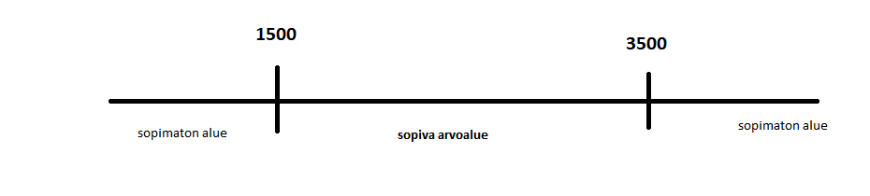

Palvelusvuodet ekvivalenssiositus (int palvelusaika)

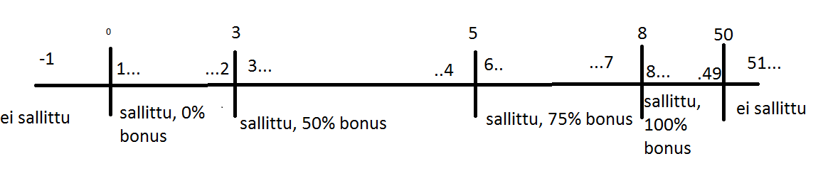

Jos työntekijä ollut yli 3 vuotta yrityksessä niin ansaittu bonus on 50% kuukausipalkasta,

jos yli 5 vuotta yrityksessä, niin ansaittu bonus on 75% kuukausipalkasta ja

jos yli 8 vuotta palvellut yrityksessä niin ansaitun bonuksen suuruus on 100%

|  |  |  |  |  |
| --- | --- | --- | --- | --- |
| Työntekijä | Palkka | Työvuodet | Joulubonus % | Tulos |
| 1. | 1500 | 1 | 0% | 1500 |
| 2. | 1750 | 3 | 50% | 2250 |
| 3. | 2000 | 4 | 50% | 3000 |
| 4. | 2250 | 5 | 75% | 3937.5 |
| 5. | 2500 | 7 | 75% | 4375 |
| 6. | 2750 | 7 | 75% | 4812 |
| 7. | 3000 | 15 | 100% | 6000 |
| 8. | 3250 | 32 | 100% | 6500 |
| 9. | 3400 | 37 | 100% | 6800 |
| 10. | 3500 | 49 | 100% | 7000 |
| 11. | 1499.99 | 2 | 0% | not valid |
| 12. | 1500 | 65 | 100% | not valid |
| 13. | 1000 | 99 | 100% | not valid |
| 14. | 4000 | 12 | 100% | not valid |
| 15. | 2500 | -5 | 0% | not valid |
| 16. | asd | 14 | 100% | not valid |
| 17. | 1750 | asd | 50% | not valid |
| 18. | (¤%&”¤%”# | asdf | 75% | not valid |

## **1. b)**

public double laske_joulukuun_palkka(double kk_palkka, int palvelusaika){

    if(palvelusaika >= 8){

        return kk_palkka * 2;

    }

    else if(palvelusaika >= 5){

        return kk_palkka * 1.75;

    }

    else if(palvelusaika >= 3){

        return = kk_palkka * 1.5;

    }

    else{

        return kk_palkka;

    }

}

Syklomaattinen kompleksisuus: 4

Tarvittavat testitapaukset: 4

Testitapaukset:

Työntekijä on ollut töissä 1 vuotta

Työntekijä on ollut töissä 4 vuotta

Työntekijä on ollut töissä 6 vuotta

Työntekijä on ollut töissä 9 vuotta

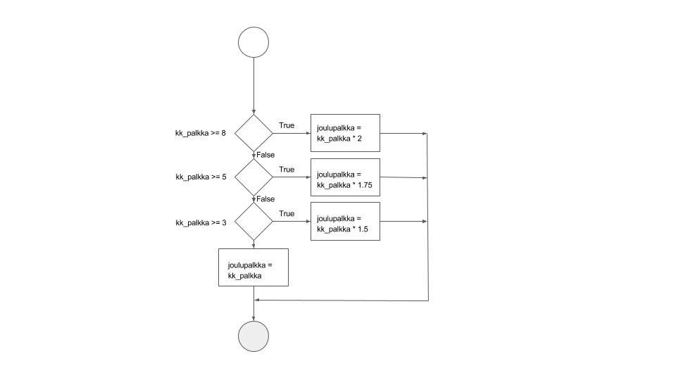

2.

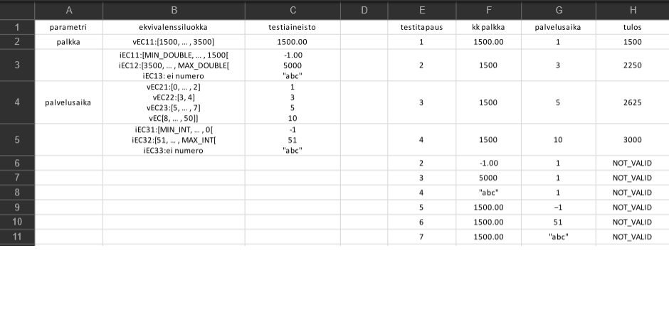

**Harjoitus 6:**

1.

[www.NurkkaApteekki.com](https://www.yliopistonapteekki.fi/)

Tunnistautuminen :  Tarkista integraatiot tunnistautumissivun ja eri verkkopankkien välillä, jotta toimivat, tunnistautumissivun tulee kertoa, että mihin käyttäjä on kirjautumassa ja että mitä tunnistautumisvaihtoehtoja on valittavissa. Tietyn ajan kuluessa (10 min) tunnistautumissivun kuuluu vanhentua, jolloin sillä istunnolla ei voi enää kirjautua sisään.

Käyttäjän omat tiedot(reseptit): Testitileille tulee luoda testireseptejä, joissa varmistetaan, että reseptien lisääminen, poistaminen ja loppuminen tapahtuu. Resepteistä tulee voida tarkistaa, että millon ne on määrätty, kuka on määrännyt ja mitä on määrätty, eli mitä lääke sisältää.

Lääketietokanta:  Ohjelmiston tulee voida luoda yhteys lääketietokantaan, jossa on paljon runsaasti tietoa lääkkeistä. Ohjelmistoa tulee testata testikäyttäjillä, joilla on useita reseptejä, joiden välillä on todettu negatiivista yhteisvaikutusta. Ohjelmiston tulee voida luokitella yhteisvaikutuksen vaarallisuus (vaaraton/vaarallinen) ja jos yhdistelmä todetaan olevan vaikutuksissa toisiinsa, tulee ohjelman ilmoittaa käyttäjälle mahdollisista haittavaikutuksista ja kuinka yleisiä nämä haittavaikutukset ovat (1/10, 1/100, 1/1000, 1/10000). Ohjelmisto voi myös vertailla eri reseptilääkkeiden vaikuttavia aineita ja pystyy tulkitsemaan yhteisvaikutukset ja näin pystytään ennalta estämään mahdolliset turhat päällekkäislääkitykset (ohjelma tunnistaa jos lääkkeillä samoja vaikuttavia aineita, jolloin lievempi lääke esim turha)

Käyttäjälle ilmoitus: Vaarallisen yhteisvaikutuksen ilmetessä testataan, että sivu pystyy ilmoittamaan käyttäjälle vaarallisesta yhdistelmästä, esim pop-up, suuri varoitusikkuna ilmestyneestä ongelmasta. Tämä ilmoitus on testattava tarkasti kaikilla mahdollisilla selaimilla, mobiililla, jotta käyttäjälle voidaan varmistaa, että tieto tulee perille.

Turvallisuus: Sivu joutuu käsittelemään arkaluontoisia tietoja, kuten nimet, osoitteet, henkilön terveydentilaa, henkilön lääkitystä, hoitotoimenpiteitä, sosiaalihoidon tarvetta, joten liikkuvien tietojen tulee olla salattuja. Koska kyseessä on merkittävä määrä henkilötietoja, niin täytyy ohjelmiston täyttäää henkilötietorekisterin määräämät turvallisuusmääritelmät. Käyttäjien identiteetit on tunnistettava tunnistautumisen

Tehokkuus: Määritetään standardien mukainen aika, johon mennessä web-sivun tulee toteuttaa toiminto.Voidaan myös määritellä, että sivun tulee kyetä suorittamaan 10000 transaktiota per minuutti ja sivuston tulee ladata enimmäkseen 8:ssa sekunnissa samalla, kun se joutuu suorittamaan transaktioita.

Konfigurointi: Testattavat käyttöliittymät : IOS, Linux, Windows

Testattavat selaimet : Google Chrome, Firefox, Internet Explorer, Safari

Kyseisiltä selaimilta tulee testata kaikkia käytössä olevat versiot erikseen.

Internet yhteyden palveluntarjoajien testaus: Telia, Elisa,

tietoturva, konfiguraatio, tehokkuus, luotettavuus, palautuvuus

Visii 2.

|  |  |  |  |  |
| --- | --- | --- | --- | --- |
| **Technical Factor** | **Description** | **Weight** | **Perceived Complexity** | **Calculated Factor (weight*perceived complexity)**> |
| T1 | Distributed System | 2 | 4 | 8 |
| T2 | Performance | 3 | 4 | 12 |
| T3 | End User Efficiency | 3 | 3 | 9 |
| T4 | Complex internal Processing | 1 | 5 | 5 |
| T5 | Reusability | 1 | 3 | 3 |
| T6 | Easy to install | 1 | 5 | 5 |
| T7 | Easy to use | 1 | 4 | 4 |
| T8 | Portable | 2 | 3 | 6 |
| T9 | Easy to change | 2 | 3 | 6 |
| T10 | Concurrent | 3 | 2 | 6 |
| T11 | Special security features | 3 | 2 | 6 |
| T12 | Provides direct access for third parties | 1 | 4 | 4 |
| T13 | Special user training facilities are required | 0.5 | 4 | 2 |
|  |  |  | **Total Factor** | **76** |

TCF = 0.6 + (.01*Total Factor) = 1.36

|  |  |  |  |  |
| --- | --- | --- | --- | --- |
| **Environmental Factor** | **Description** | **Weight** | **Perceived Impact** | **Calculated Factor**  **(weight*perceived complexity)** |
| E1 | Familiarity with UML | 2 | 3 | 6 |
| E2 | Application Experience | 3 | 2 | 6 |
| E3 | Object Oriented Experience | 2 | 4 | 8 |
| E4 | Lead analyst capability | 1 | 2 | 2 |
| E5 | Motivation | 3 | 3 | 9 |
| E6 | Stable Requirements | 2 | 4 | 8 |
| E7 | Part-time workers | 0 | 0 | 0 |
| E8 | Difficult Programming language | 1 | 1 | 1 |
|  |  |  | **Total Factor** | **40** |

ECF = 1.4 + (-0.03*Total Factor) = 0.2

|  |  |  |  |  |
| --- | --- | --- | --- | --- |
| **Use Case Type** | **Description** | **Weight** | **Number of Use Cases** | **Result** |
| Simple |  | 4 | 5 |  |
| Average |  | 5 | 8 |  |
| Complex |  | 9 | 10 |  |
|  |  |  | **Total UUCW 150** |  |

The UAW is calculated by counting the number of actors in each category, multiplying each total by its specified weighting factor, and then adding the products.

|  |  |  |  |  |
| --- | --- | --- | --- | --- |
| **Actor Type** | **Description** | **Weight** | **Number of Actors** | **Result** |
| Simple | The Actor represents another system with a defined API. | 1 | 5 | 5 |
| Average | The Actor represents another system interacting through a protocol, like TCP/IP. | 2 | 10 | 20 |
| Complex | The Actor is a person interacting via an interface. | 3 | 10 | 30 |
|  |  |  | **Total UAW** | **55** |

Finally, the UUCP is computed by adding the UUCW and the UAW. For the sample data used in the figures, the UUCP = 220 + 44 = 264.

The Productivity Factor (PF) = 20

UCP = TCP * ECF * UUCP * PF

UCP = 1.36 * 0.2 * 150 * 20

UCP = 816

3.

- aikataulupohjainen suorituskyky (schedule performance index, SPI): 124/154 = 0.805

- aikataulu poikkeama (schedule variance, SV): SV = 124 - 154 = -30

- arvioitu valmiusaste (percent scheduled for completion, PV/BAC):  pv = 154  PV/BAC =

154 / 582 = 0.265

- todellinen valmiusaste (percent complete, EV/BAC): EV = 124

EV/BAC = 124 / 582 = 0.21

- todellinen työkustannus (actual costs of work performed, AC):  128

- kustannuspohjainen suorituskyky (cost performance index, CPI, ):EV/AC 124 / 128 = 0.969

- kustannuspoikkeama (cost variance, CV, EV-AC): 124 - 128 = -4

**Harjoitus 7:**

## Asiakas

Seuraavassa on esitelty asiakasalueen alphojen arviointipohja.

|  |  |  |  |
| --- | --- | --- | --- |
|  | **Mahdollisuus (opportunity)** |  |  |
| **Status** | **Tarkistuslista** | **Kyllä/Ei** | **Selitys** |
| Identified | An idea for a way of improving current ways of working, increasing market share or applying a new or innovative software system has been identified | kyllä | Jakamalla mainoksia ohjelman ideasta sosiaalliseen mediaan, sovellus ilmoittaa sinulle ku se löytää sinun varastetun pyörän |
|  | At least one of the stakeholders wishes to make an investment in better understanding the opportunity and the value associated with addressing it. | Ei/Kyllä | Toteutetaan crowdfundingilla |
|  | The other stakeholders who share the opportunity have been identified. | Kyllä | Muut polkupyörän omistajat, ensin pppoolojäbät |
| Solutionneeded | The stakeholders in the opportunity and the proposed solution have been identified. | kyllä | Pyörä poolot |
|  | The stakeholders' needs that generate the opportunity have been established. | Kyllä | Tarve löytää varastettuja pyöriä |
|  | Any underlying problems and their root causes have been identified. | Kyllä | Etsitään pyöriä niiden rekisterin avulla |
|  | It has been confirmed that a software-based solution is needed. | kyllä | Siitä on iso apu |
|  | At least one software-based solution has been proposed. | kyllä | On esitetty |
| Value established | The value of addressing the opportunity has been quantified either in absolute terms or in returns or savings per time period (e.g. per annum). | Ei |  |
|  | The impact of the solution on the stakeholders is understood. | Kyllä | Kyllä he ymmärtävät |
|  | The value that the software system offers to the stakeholders that fund and use the software system  is understood. | kyllä | Ovat innoissa |
|  | The success criteria by which the deployment of the  software system is to be judged are clear. | Kyllä | Sovellukselle on keksitty vaatimukset |
|  | The desired outcomes required of the solution are clear and quantified. | Kyllä | On sovittu vaatimukset |
| Viable | A solution has been outlined. | Kyllä | Ne on |
|  | The indications are that the solution can be developed and deployed within constraints. | kyllä | Palavereissa on todettu, että sovellus voidaan toteuttaa näillä vaatimuksilla |
|  | The risks associated with the solution are acceptable and manageable. | kyllä | Riskit ovat pienet |
|  | The indicative (ball-park) costs of the solution are less than the anticipated value of the opportunity | Ei | Ei ole suunniteltu ansaintalogiikkaa |
|  | The reasons for the development of a software based solution are understood by all members of the team. | Kyllä | No he tietävät:-D |
|  | It is clear that the pursuit of the opportunity is viable. | Kyllä | Koska vaatimukset ovat ohjelman tekijän mielestä toteutettavissa |
| Addressed | A usable system that demonstrably addresses the opportunity is available. | Ei |  |
|  | The stakeholders agree that the available solution is worth deploying | Kyllä | Monet stakeholderit ovat huomanneet tarpeen kaltaiselle ohjelmistolle |
|  | The stakeholders are satisfied that the solution produced addresses the opportunity | Kyllä |  |
| Benefit accrued | The solution has started to accrue benefits for the Stakeholders | Ei |  |
|  | The return-on-investment profile is at least as good as anticipated | Ei |  |

# Määrittele Mahdollisuus-alphan tila: Solution needed

Miten tästä edetään seuraavaan tilaan?

Pitää päättää mitä arvoa ohjelmasta saadaan ja miten se mitataan

|  |  |  |  |
| --- | --- | --- | --- |
|  | **Sidosryhmät (stakeholders)** |  |  |
| **Status** | **Tarkistuslista** | **Kyllä/Ei** | **Selitys** |
| **Recognized** | All the different groups of stakeholders that are, or will be, affected by the development and operation of the software system are identified. | Kyllä | Käyttäjät, ostajat, Matti (tilaaja), Toteuttajat (Toivo ja Eeva), rahoittajat, mainostajat |
|  | There is agreement on the stakeholder groups to be represented. At a minimum, the stakeholders groups that fund, use, support, and maintain the system have been considered. | Kyllä | Rahoittaa: käyttäjät, Käyttää: käyttäjät,tilaaja Tukee ja toteuttaa: toteuttajat |
|  | The responsibilities of the stakeholder representatives have been defined. | Kyllä | Tilaajan tulee tietää mitä haluaa, Toteuttajien tulee pystyä toteuttamaan |
| **Represented** | The stakeholder representatives have agreed to take on their responsibilities. | Kyllä | Ovat hyväksyneet |
|  | The stakeholder representatives are authorized to carry out their responsibilities. | Kyllä | Matti saa tilaajana päättää käyttäjien vaatimuksista ja toteuttajilla on oikeus toteuttaa |
|  | The collaboration approach among the stakeholder representatives has been agreed. | Kyllä | Tavataan kokouksissa |
|  | The stakeholder representatives support and respect the team's way of working. | Kyllä | Asiakkaat antavat palautetta ja tukevat ohjelman kehitystä mutta antavat tuottajien tehdä rauhassa ohjelman omalla tavallaan |
| **Involved** | The stakeholder representatives assist the team in accordance with their responsibilities. | Kyllä | Tilaaja ja Käyttäjät auttavat toteuttajia |
|  | The stakeholder representatives provide feedback and take part in decision making in a timely manner | Kyllä | Antavat palautetta ajoissa |
|  | The stakeholder representatives promptly communicate changes that are relevant for their stakeholder groups. | Kyllä | Sidosryhmien edustushenkilöt  kommunikoivat muiden sidosryhmien edustajien kanssa muutoksista |
| **In agreement** | The stakeholder representatives have agreed upon their minimal expectations for the next deployment of the new system | Kyllä | Sidosryhmien edustajat ovat samaa mieltä että sovelluksen seuraavassa versiossa on toteutettu kolme ensimmäistä vaatimusta |
|  | The stakeholder representatives are happy with their involvement in the work. | Kyllä | Ovat iloisia |
|  | The stakeholder representatives agree that their input is valued by the team and treated with respect. | Kyllä | Toteutuksessa kunnioitetaan edustajilta tullutta palautetta ja tehdään muutoksia niiden pohjalta |
|  | The team members agree that their input is valued by the stakeholder representatives and treated with respect. | Kyllä | Tilaaja ja käyttäjät ymmärtävät että toteuttajat tietävät asiansa ja kunnioittavat heidän ehdottamia toteutustapoja |
|  | The stakeholder representatives agree with how their different priorities and perspectives are being balanced to provide a clear direction for the team. | Kyllä | Eri osapuolet tietävät että heillä on erilainen näkemys ja osaavat nähdä molempien hyvät puolet |
| **Satisfied for Deployment** | The stakeholder representatives provide feedback on the system from their stakeholder group perspective | Kyllä | Edustajat ovat henkilöitä jotka tietävät ja osaavat edustaa koko ryhmää |
|  | The stakeholder representatives confirm that the system is ready for deployment. | Kyllä | Edustajien mielestä ohjelma on valmis tuotettavaksi |
| **Satisfied in Use** | Stakeholders are using the new system and providing feedback on their experiences. | Ei |  |
|  | The stakeholders confirm that the new system meets their expectations. | Ei |  |
|  |  |  |  |

# Määrittele Sidosryhmät-alphan tila: Satisfied for Deployment

Miten tästä edetään seuraavaan tilaan?

Jotta päästään Satisfied for Use tilaan pitäisi ensin koodata sovelluksen jonkinlainen versio ja saada palautetta siitä

## Ratkaisu

Seuraavassa on esitelty ratkaisualueen alphojen arviointipohja.

### Vaatimukset

|  |  |  |  |
| --- | --- | --- | --- |
|  | **Vaatimukset (Requirements)** |  |  |
| **Status** | **Tarkistuslista** | **Kyllä/ei** | **Selitys** |
| **Conceived** | The initial set of stakeholders agrees that a system is to be produced | kyllä | Tilaaja ja toteuttajat ovat yhdessä miettineet ohjelmiston hyödyllisyyden ja hyväksynyt sen |
|  | The stakeholders that will use the new system are identified. | Kyllä | Käyttäjät on tunnistettu onnistuneest ja ennestään tututi |
|  | The stakeholders that will fund the initial work on the new system are identified. | Kyllä | Tilaaja on tiedossa (masa) ja joukkorahoitus |
|  | There is a clear opportunity for the new system to address. | Kyllä | Ohjelma on ainutlaatuinen, joten se on mahdollisuus (M) |
| **Bounded** | The stakeholders involved in developing the new system are identified. | Kyllä | Tilaaja ja ohjelmiston toteuttajat ovat tiedossa |
|  | The stakeholders agree on the purpose of the new System | Kyllä | Ohjelmiston suunta on selkeä ja tarve on todettu |
|  | It is clear what success is for the new system. | kyllä | Ohjelmistolla on selkeä laajentamissuunitelma (pppoolo -> muut käyttäjät) |
|  | The stakeholders have a shared understanding of the extent of the proposed solution. | Kyllä | Ohjelmisto on ratkaisu pyöräharrastajien varkausongelmiin  (yms myynti myöhemin) |
|  | The way the requirements will be described is agreed upon. | Kyllä | Tilaaja ja toteuttajat ovat keskustelleet yhdessä  vaatimusten toteutuksesta |
|  |  |  |  |
|  | The mechanisms for managing the requirements are in place. | Kyllä | Vaatimukset on käyty yhdessä läpi kokouksissa ja niiden toteutus prioriteetit on selvillä |
|  | The prioritization scheme is clear. | Kyllä | Ensin tehdään tietyt kolme tärkeää vaatimusta, sitten loput vasta |
|  | Constraints are identified and considered. | Kyllä | Ollaan tunnistettu että pidetään kirjaa varastetusta tavarasta joten pitää ottaa huomioon tietosuojalakia ja muita lakiasioita |
|  | Assumptions are clearly stated. | kyllä | Esim jos ohjelmisto saa kannatusta aletaan laajentamaan tietyn tyyppisesti |
| **Coherent** | The requirements are captured and shared with the team and the stakeholders. | Kyllä | Ei kaikkien kanssa, mutta toteuttajat ovat tiedottaneet tilaajalle |
|  | The origin of the requirements is clear | Kyllä | Ne perustuu tarpeisiin, jotka on huomattu tarpeellisiksi yhdessä |
|  | The rationale behind the requirements is clear. | Kyllä | Halutaan estää ja ennaltaehkäistä varkauksia |
|  | Conflicting requirements are identified and attended to. | Kyllä | Ristiriitaisia vaatimuksia ei ole tullut vastaan kun on systemaattisesti tutkittu vaatimksia |
|  | The requirements communicate the essential characteristics of the system to be delivered. | kyllä | Ohjelmiston pääosat on hahmotettu ja pyritään toteuttamaan priorisoidusti |
|  | The most important usage scenarios for the system can be explained. | kyllä | Varkauksista toipuminen ja esto |
|  | The priority of the requirements is clear | kyllä | Kolme vaatimusta on valittu ensimmäiseksi toteutettavaksi |
|  | The impact of implementing the requirements is understood. | kyllä | Ei pitäisi suurta vaikutusta |
|  | The team understands what has to be delivered and agrees to deliver it. | kyllä | Ensin 3 priorisoitua vaatimusta, ja sitten vähemmnä tärkeät muut |
| **Described** | The stakeholders accept that the requirements describe an acceptable solution. | Kyllä | Laadituilla vaatimuksilla oletetaan tulevan käyttökelpoinen ja hyvä ohjelmisto |
|  | The rate of change to the agreed requirements is relatively low and under control. | kyllä | Vaatimukset on tunnistettu ja lyöty lukkoo |
|  | The value provided by implementing the requirements is clear | kyllä | Vaatimusten arvo on selkeä |
|  | The parts of the opportunity satisfied by the requirements are clear | Kyllä | Vaatimuksilla voidaan toteuttaa sovellus jolla pystyy löytämään varastettuja pyöriä |
|  | The requirements are testable | Kyllä | Vaatimukset on testauskelpoisia, ei paljoa ei toiminnallisia vaatimuksia |
| **Addressed** | Enough of the requirements are addressed for the resulting system to be acceptable to the stakeholders. | Kyllä | Parin vaatimuksen suorittamisen jälkeen pohja on jo valmis ohjelmistolle |
|  | The stakeholders accept the requirements as accurately reflecting what the system does and does not do. | kyllä | Vaatimuksista käy selville ohjelmiston toiminnalisuudet ja mihin se kykenee |
|  | The set of requirement items implemented provide clear value to the stakeholders. | kyllä | Jos ohjelmisto kykenee |
|  | The system implementing the requirements is accepted by the stakeholders as worth making operational. | kyllä | Ohjelmistolle on huomattu selkeä tarve, joten se nähdään hyödylliseksi |
| **Fullfilled** | The stakeholders accept the requirements as accurately capturing what they require to fully satisfy the need for a new system. | Kyllä | Ohjelmisto on suunniteltu toimivaksi, joten lopputulos on toteutuksesta kiinni |
|  | There are no outstanding requirement items preventing the system from being accepted as fully satisfying the requirements | Kyllä | Ei ole sillä kaikki vaatimukset ovat tarvittavia ominaisuuksia |
|  | The system is accepted by the stakeholders as fully satisfying the requirements. | Kyllä | Sidosryhmät ovat olleet mukana tekemässä vaatimuksia joten ovat tyytyväisiä niihin |

# Määrittele Vaatimukset-alphan tila: Fulfilled

Miten tästä edetään seuraavaan tilaan?

Ollaan suoritettu kaikki tilat

### Software system

|  |  |  |  |
| --- | --- | --- | --- |
|  | **Ohjelmisto (Software system)** |  |  |
| **Status** | Tarkistuslista | Kyllä/Ei | Selitys |
| **Architecture selected** | The criteria to be used when selecting the architecture have been agreed on. | kylllä | On todettu ja toteutetaan Web sovelluksena |
|  | Hardware platforms have been identified. | Kyllä | Pittää toimia sellaimissa |
|  | Programming languages and technologies to be used have been selected. | ei |  |
|  | System boundary is known. | ei |  |
|  | Significant decisions about the organization of the system have been made. | Kyllä | Tuottajafirmassa on vain pari työntekijää |
|  | Buy, build and reuse decisions have been made. | ei |  |
| **Demonstrable** | Key architectural characteristics have been demonstrated. | ei |  |
|  | The system can be exercised and its performance can be measured. | ei |  |
|  | Critical hardware configurations have been demonstrated. | ei |  |
|  | Critical interfaces have been demonstrated. | ei |  |
|  | The integration with other existing systems has been demonstrated. | ei |  |
|  | The relevant stakeholders agree that the demonstrated architecture is appropriate. | ei |  |
| **Usable** | The system can be operated by stakeholders who use it. | ei |  |
|  | The functionality provided by the system has been tested. | ei |  |
|  | The performance of the system is acceptable to the stakeholders. | ei |  |
|  | Defect levels are acceptable to the stakeholders. | ei |  |
|  | The system is fully documented. | ei |  |
|  | Release content is known. | Kyllä | Tiedetään jotain |
|  | The added value provided by the system is clear. | ei |  |
| **Ready** | Installation and other user documentation are available. | ei |  |
|  | The stakeholder representatives accept the system as fit-for-purpose. |  |  |
|  | The stakeholder representatives want to make the system operational. | ei |  |
|  | Operational support is in place. | ei | Eise oo valamis |
| **Operational** | The system has been made available to the stakeholders intended to use it | ei |  |
|  | At least one example of the system is fully operational. | ei |  |
|  | The system is fully supported to the agreed service levels. | ei |  |
| **Retired** | The system has been replaced or discontinued | ei |  |
|  | The system is no longer supported. | ei | No eikkai se oo valamis |
|  | There are no “official” stakeholders who still use the system. | ei | Eisse oo vissii vieläkkää valamis |
|  | Updates to the system will no longer be produced. | ei | Ei oo valamis |

# Määrittele Ohjelmisto-alphan tila: Käytännössä ei olla vielä missää tilassa

Miten tästä edetään seuraavaan tilaan?

Vaatii ensin jonkin tason ohjelman tuottamisen. Architecture selected taso vaatii että päätetään koodauskieli ja muita käytännön toteutuksen kannalta tärkeitä asioita.